ESTATE SALESE 2021
Domenica 1 Agosto

Ore 18:30-20  Corte Turner  (Cascina Morabella)  Serata di  Teatro & Musica  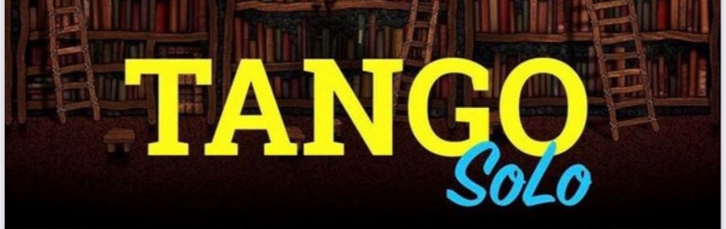 | 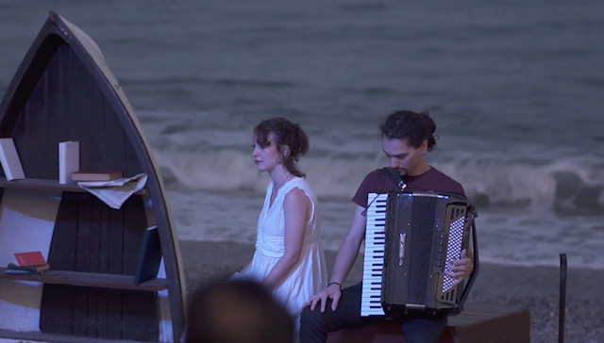
Scritto e diretto da
Sara Zanobbio
con Chiara Leoncini,
Sara Zanobbio
e Paolo Camporesi
alla fisarmonica,

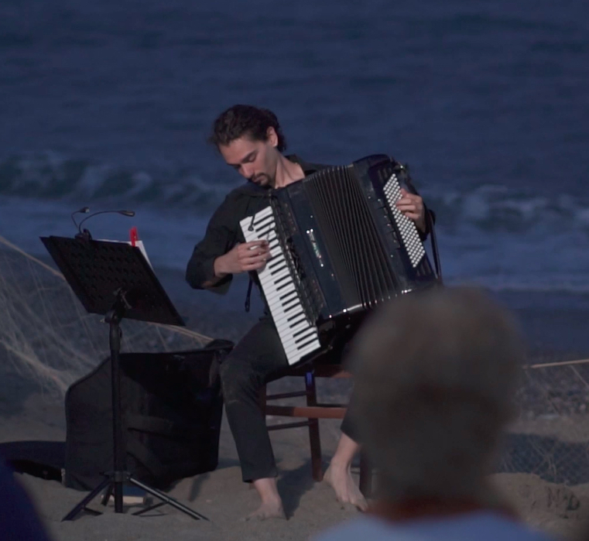 | La ricerca della propria storia, raccontata dalla protagonista, ci accompagnerà in un viaggio a ritroso nei ricordi, attraverso tante storie e leggende legate al grande universo del tango  INGRESSO LIBERO
L’ evento si svolgerà sempre all’aperto nel pieno rispetto delle disposizioni vigenti in tema di emergenza COVID-19, assicurando il necessario distanziamento sociale e l’eventuale impiego delle mascherine

